# 线上课教学4

#### 学习方式

在线学习，观看智慧树平台第三章 css入门提供的视频资料讲解，制作阶段案例。

#### 学时

2学时

#### 目的

1. 培养自学能力，资料查阅、信息搜索能力。
2. 掌握字体样式属性、服务器字体引入、属性选择器、类选择器、id选择器等基础选择器的正确应用。

#### 任务

1. **任务要求**

利用提供的素材制作clothes-advertisement.html页面，效果如图 1所示，

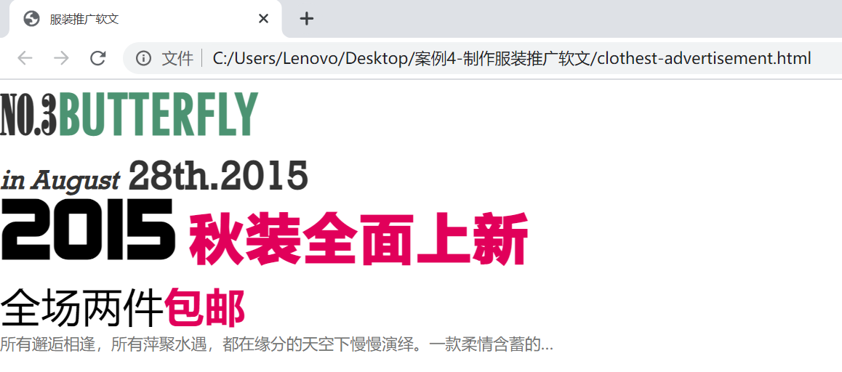

图 1 “clothes-advertisement.html”文档默认效果图

1. **命名方式和提交方式**

**html文件命名为clothes-advertisement.html，**样式文件命名为**style.css，**服务器字体文件夹为font，都放在一个名为“案例4--制作制作服装推广软文”的文件夹中，打包压缩后提交，文件夹结构如2所示。

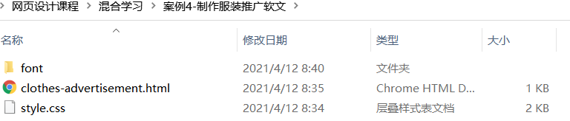

图 2 文件夹结构

1. **评分标准**（**共100分**）
2. 所有文件及文件夹命名正确，文件夹结构相对位置正确，样式放在css文件中（得15分）。**没有css文件扣10分**。
3. 能正确显示图3字体、颜色。（得15分）颜色或者字体错误一项扣5分。



图 3

1. 能正确显示图4字体、颜色。（得15分）颜色或者字体错误一项扣5分。



图 4

1. 能正确显示图5字体、颜色。（得15分）颜色或者字体错误一项扣5分。



图 5

1. 能正确显示图6字体、颜色。（得15分）颜色或者字体错误一项扣5分。



图 6

1. 能正确显示图7字体、颜色，并且在style.css文件中出现了图8所示的代码，（得15分）颜色或者字体错误一项扣5分，**没有图8代码扣10分。**



图 7

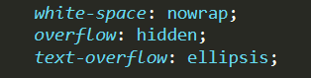

图 8

1. 最后，行距结构合理，如图9所示（得10分）。

